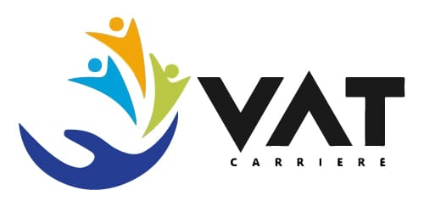

FORMULAIRE - NOMINATION D'UN EMPLOYÉ
PRIX MEILLEUR EMPLOYÉ DU MOIS

Mois :
Nom de l’employé désigné :

Critères de reconnaissance (Bon coups)

- Dépassement & prise d’initiative dans son travail
- Contribution remarquable
- Améliorations dans son travail
- Assiduité dans les réunions et formations
- Réalisation personnelle ou en équipe ayant un effet positif sur l’organisation
- Bâtisseur de VAT moderne et innovant. Engagement du bénévole à apporter des changements ou de recherche de solutions nouvelles.
- Joueur d’équipe performante
- Passionné des clients et partenaires
- Champion de la simplicité
- Employé inspirant et humain

Critère de reconnaissance choisi (1 à 10)

Motif :

Vous devez expliquer le motif spécifique pour lequel vous choisissez ce critère. Sinon cette nomination ne sera pas prise en considération.

Nom & prénom du référant :

Signature:

Cocher si vous désirez rester confidentiel :

Merci à tous de votre participation et de votre dévouement. La reconnaissance du meilleur EMPLOYÉ du mois sera un gros succès avec plusieurs projets innovants et inspirants.

Retourner le formulaire par courriel : vatcarriere@vatcaariere.com

Équipe Ressources Humaines
Sofia Nassa Taroré
Vice-Présente – Responsable RH
Sofia.nassa@vatcarriere.com

